Мастер-класс для родителей: «Изготовление дидактических игр из фетра для детей младшего дошкольного возраста».
Цель:
Познакомить родителей с техникой изготовления дидактических игр из фетра.
Поиск новых форм работы с родителями.
Использование нетрадиционных способов в изготовлении игр.

Задачи:
1. Познакомить родителей с видами дидактических игр из фетра.
2. Раскрыть основные цели и задачи дидактических игр, как средства всестороннего развития ребёнка.
3. Развивать умение самостоятельного изготовления родителями дидактических игр из фетра.
4. Вызвать интерес родителей к совместному использованию дидактических игр дома, совместно со своими детьми.
5.Развивать творческое воображение.

Материал: цветной фетр, ножницы, термопистолет ( клеевой), ручка, линейка, шаблоны.

Ход мастер-класса:
Добрый день, уважаемые родители!
Сегодня, мы попытаемся эффективно и увлекательно окунуться в мир детства и игровых фантазий наших детей.
Предлагаю Вашему вниманию мастер-класс: «Изготовление дидактических игр из фетра для детей младшего дошкольного возраста».

Как сказал В. А. Сухомлинский «Истоки способностей и дарования детей - на кончиках пальцев. От пальцев, образно говоря, идут тончайшие нити – ручейки, которые питают источник творческой мысли.
Другими словами, чем больше мастерства в детской руке, тем умнее ребёнок».

Скажите, а все ли родители знакомы, для чего детям нужны игрушки, дидактические игры?

Дидактические игры - одно из средств, всестороннего развития личности.
Если взрослые будут уделять своему ребенку 10-15 минут (именно, играя с ним в дидактические игры, ребенок будет и разговаривать правильно, и мыслить логически.
Они ценны тем, что многие из них можно создавать вместе с детьми, тем самым повышать интерес к играм.

Дидактических игр огромное количество в магазинах, но их можно сделать своими руками. Это очень полезно для детей.

Сегодня предлагаю вам сделать дидактические игры из фетра.
Для начала хотелось бы сказать несколько слов о самом фетре. Что это за материал и как с ним правильно обращаться? Какие виды фетра лучше всего использовать? На эти и многие другие вопросы я и попыталась дать ответы.
Почему фетр?

- Фетр – нетоксичный и гиппоаллергенный, можно использовать с рождения.

- Не имеет лицевой и изнаночной стороны, он не осыпается и очень удобен для рукоделия.

- Приятный и мягкий на ощупь.

- Имеет высокую технологичность – приклеивается, пришивается, легко режется.

- Имеет широчайшую цветовую гамму.

- Фетр можно стирать, гладить, его сложно помять или порвать.

Предлагаю вашему вниманию дидактическую игру « Головоломка».

Цель: формировать умения сопоставлять, сравнивать, устанавливать простые закономерности, принимать самостоятельные решения;
развивать мыслительные процессы, логику, внимательность, умения играть вместе, регулировать своё поведение, быть справедливым и честным, уступчивым и требовательным.
Игровой материал: квадраты с нанесёнными на них полукругами четырёх основных цветов
Игровые правила: для детей 3-4 лет выложить дорожку из квадратов соединяя полукруги по цвету.

Для работы вам понадобится: для основы нейтральный цвет серый, белый, листы цветного фетра, ножницы, линейка, термопистолет, карандаш.

1.Берём основу (серый) фетр, нужно разделить на квадраты (у меня получилось 12 квадратов 6.5*6.5)

2.Из цветного фетра вырезать полукруги, (по 10 штук каждого цвета).Берём фетр 4 цветов ( красный, жёлтый, синий, зелёный). Нам нужно нарисовать одинаковые кружки, я взяла половинку от киндер сюрприза. Обводим и вырезаем, далее режим их пополам.

3.На белый квадрат наклеиваем 4 разного цвета половинки. Полученные полукруги разложить на квадратах так, чтобы при соединении двух квадратов получались круги одного цвета, и прикрепить их к основе.

4.Так проделываем с каждым квадратом.

Вот такая игра головоломка у нас получилась.

Следующая игра которую я вам покажу, называется «Собери домик по цвету».

Цель: Развитие сенсорных способностей детей.
Задачи:
1. Научить ребенка определять цвета.
2. Познакомить с геометрическими фигурами.
4. Развивать память, логическое мышление, воображение и фантазию ребенка.
5.Развивать мелкую моторику рук.

Для работы вам понадобится: листы цветного фетра, ножницы, линейка, карандаш, шаблон домика.

1. Для начала нужно нарисовать шаблоны домика. Это прямоугольник – основание дома, вырезать квадрат – окошко, треугольник – крыша дома, прямоугольник - трубу, лесенку.

2. Приготовив шаблоны накладываем их на фетр, обводим и вырезаем.

Вот такая интересная игра у нас получилась.

Следующая игра которую я вам покажу, называется «Пирамидка».

Цель: Развитие сенсорных способностей детей.

Задачи:
1.Учиться различать предметы по размеру и цвету.

2. Учить выстраивать последовательность в зависимости от размера.
3. Развивать мелкую моторику рук.
4.Сенсорное и зрительное восприятие, мыслительные процессы, речь.

Для работы вам понадобится: листы цветного фетра, ножницы, карандаш, шаблоны.

Состоит она из 5 деталей, равномерно уменьшающих.
1. Рисуем шаблоны колечки равномерно уменьшающие.
2.Вырезаем их и обводим на фетре.
3.Вырезаем колечки из фетра.
При желании можно пришить липучки.

Пирамидка готова!

Я благодарю Вас, за участие в мастер – классе, буду очень рада, что Вы сделаете эти игры дома вместе с детьми. Пожалуйста, оставьте отзыв, напишите несколько слов, впечатлений о сегодняшней встрече.
Желаю Вам удачи! До свидания!

Дидактическая игра из фетра «Собери домик по цвету».

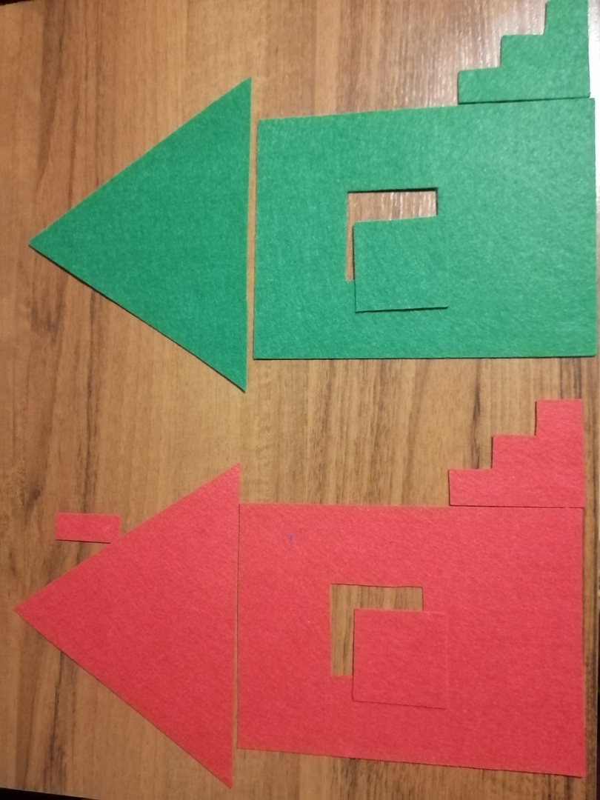

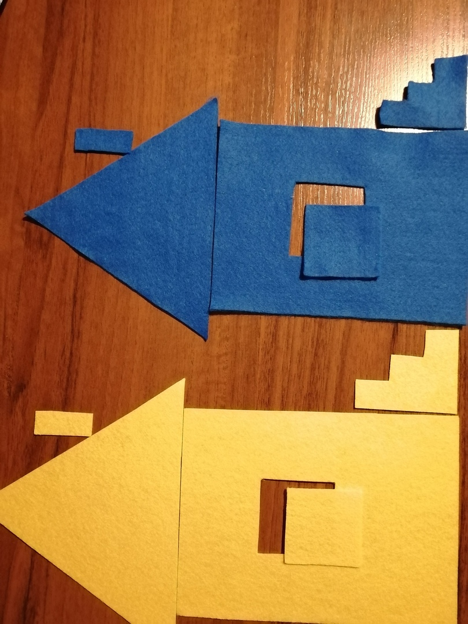

Дидактическая игра из фетра «Головоломка».
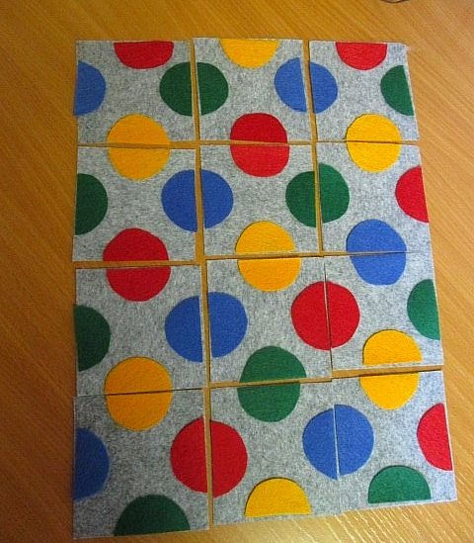

Дидактическая игра из фетра «Пирамидка».
